药房自动化系统接口设计方案

# 1.背景和目的

随着市场上药房自动化设备的推广和设备价格的下降，吸引越来越多的医院开始应用药房自动化系统，从而为医院药房发药和配药环节提高效率、减少出错机率等，带来实实在在的改变。这样一来，HIS系统与药房自动化系统相对独立的两套系统就需要接口的方式进行融合，并且尽可能做到低耦合、高内聚。从目前的药房发展分析和相关渠道反馈的消息来看，药房应用自动化系统是大势所趋。

鉴于以上因素，HIS与药房自动化系统接口的问题解决已摆上日程。目前，药品组已经能支持两三种药房自动化系统，但是，由于医院提出修改需求急迫，在处理需求上没有太多考虑整体灵活性、系统间耦合度、HIS代码维护量等因素，导致不同的医院都需要单独处理，既费时又费力。

为了解决现在被动的代码修改局面，就想将之前HIS与药房自动化系统的所有处理，全部纳入接口完成。如果有医院或新设备需要对接，直接对接口修改，减少HIS端的相关处理，并且接口的修改也可以参考“医保”接口修改方式，可由渠道处理，同时提高解决问题的时效性。

# 2.准备工作

最初我们对目前市场上的部分设备生产商、用途做了统计，先了解有药房自动化哪些设备，通过设备的用途和业务环节分析，理清系统间的主从关系，接口需要对设备提供哪些功能支持，以及ZLHIS在哪些业务上可能需要触发药房自动化的控制。

# 3.基本设计原则

## 3.1. 简述采取哪种开发思路

采取通用接口开发方法，搭建发药接口通用的框架结构和必要的数据处理和功能，提供快速的二次开发可能。

## 3.2. 和HIS的业务关系和如何接口

药房自动化系统与HIS的关系全都以HIS为主导，由HIS的配、发药业务操控药房自动化系统开始工作。没有发现药房自动化系统向HIS主动、实时获取数据后开始配发药操作的类型。

根据这个系统间的业务关系，我们考虑通过接口方式桥接两个系统，尽量减少两个系统的修改工作量，大部分通过修改接口完成用户的需求业务。

## 3.3. 曾经开发过的接口整合

早前开发的接口，针对性比较强，在灵活性上考虑的不足。但是，有了早前的开发经验，在编写改版的接口会启很大的帮助。在整合旧接口方面，可能旧接口需要取消，因为HIS、接口、自动化系统三方牵涉的业务过于紧密，很不利于整合。

## 3.4. 二次开发和使用

接口部件维护设计上，计划能做到可由渠道技术人员，而无需通过研发处理，提高了用户对药房自动化系统需求的响应时效。

# 4.接口详细设计

## 4.1. 设计思路

数据关联：

HIS通过接口向药房自动化系统传送数据，接口负责与药房自动化系统直接交互，药房自动化系统通常提供DB用户、WebServices接口、通用文档方式来提交配、发药数据。那么，在设计接口必须考虑支持这三种方式，由用户三选一。如果以后还有其他方式，通过修改接口实现交换方式上的支持。

业务交换：

药房自动化系统的业务相对HIS比较简单，归纳后总体上就是配药与发药业务。而HIS就比较复杂，要通知药房自动化系统配药，HIS系统在门诊收费、门诊药房发药、住院药房发药等业务都可能发生。发药就只有HIS系统的门诊药房发药、住院药房发药业务。

提供数据：

药房自动化系统的应用，是提高处方、医嘱在人工条件下配药、发药环节的效率和减少出错率。也就是说，接口要负责向药房自动化系统传送符合它要求的处方、医嘱数据和格式。

## 4.2. 业务流程设计

4.2.1. 业务流程图

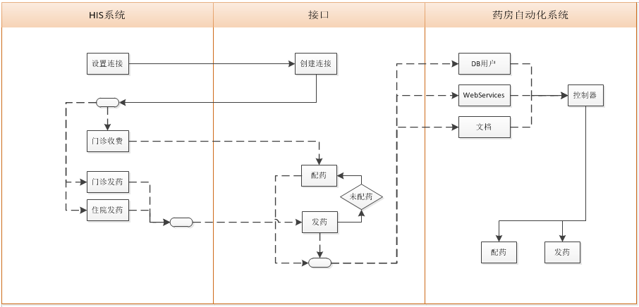

4.2.2. HIS端

4.2.3. 药房自动化系统

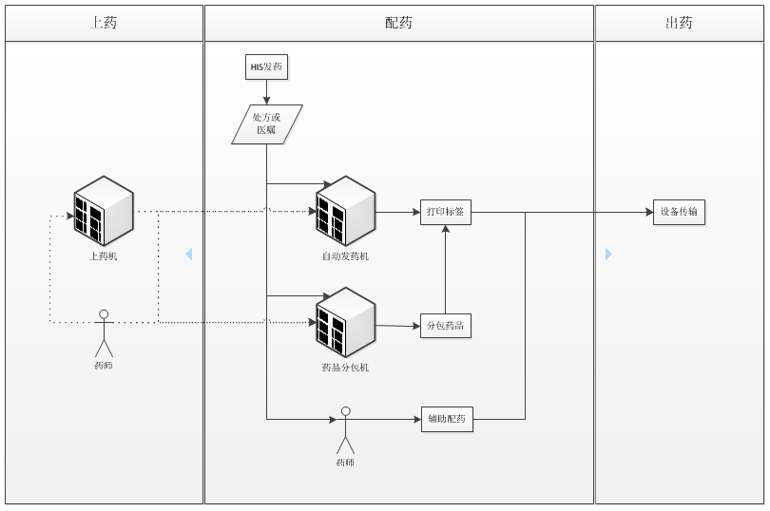

## 4.3. 接口部件规划

以虚拟模块方式嵌入HIS系统，HIS调用的模块不需要另外编写数据库对象权限。

模块号：1348

模块名：药房自动化接口

功能权限：暂无

接口菜单：

|  |  |  |  |
| --- | --- | --- | --- |
| **菜单** | **标题** | **名称** | **Index** |
| 主菜单栏 | 药房自动化接口(&A) | mnuDrugPacker |  |
| 子菜单项 | 保留不用 | mnuDrugPackerItems | 0 |
| 药品信息上传 | 1 |
| 药品库存上传 | 2 |
| 设备启用/停用 | 3 |
| 设备参数设置 | 4 |

## 4.4. 功能设计

4.4.1. 参数设置

     系统参数设置

    数据交换方式选择和设置

          数据交换方式选择：普通数据库连接方式，文件交换方式，WebServices方式

         数据库设置：设置数据交换数据库的登录设置

         文件类型和文件地址设置：文件类型和文件存放地址

         WebServices服务器设置：设置服务器地址

设备注册：将医院需要对接HIS的药房自动化设备进行注册，注册信息包括编号、使用药房、设备类型说明、备注等信息。

开关参数设置：对注册的设备进行开关控制，默认关闭状态。

药品对码：可选。如果未设置，表示上传药品信息不需要对码。反之，上传药品信息需要通过转码后再上传。

4.4.2. HIS数据传递到接口：

药品基本信息：接口内部调整编码规则，然后上传至药房自动化系统。其中，包括编码的转换过程，前提是设置了对码表。

门诊收费、门诊药房发药、住院药房发药、补传：统一使用一个接口函数，用系统号、模块号区分业务场景。

4.4.3. 接口数据传递到自动化系统

药品基本信息：接口内容处理完内容和规则后，通过该函数上传至自动化系统。

配药（门诊：设备、病人；住院：设备、科室）：接口内容处理完内容和规则后，通过该函数上传至自动化系统。

发药（门诊：设备、病人；住院：设备、科室）：接口内容处理完内容和规则后，通过该函数上传自动化系统。

4.4.4. 获取自动化系统数据：例如发药时要从自动化系统获取药品的配药状态

配药状态：HIS可能需要判断或查看自动化系统的当前设备状态，通过该函数返回。

## 4.5. 代码设计

|  |  |  |  |  |  |  |  |
| --- | --- | --- | --- | --- | --- | --- | --- |
| **类模块：clsDrugPacker** | | | | | | | |
| **名称** | | **类型** | | | | **功能** | **说明** |
| InitCommon | | 方法 | | | | 部件初始化接口 | cnOracle：HIS的DB连接对象  frmOwner：接口部件的宿主窗体  lngSys：调用接口部件的系统号  lngModule：调用接口部件的模块号  lngStockID(可选)：药房ID  返回：True成功；False失败 |
| SetInterface | | 方法 | | | | 设置类 | bytType：要设置的类型  0(默认)：药品信息上传  1：药品库存上传  2: 设备开关  3：设备参数设置  4：药房设置药品剂型  strKey：可选参数  bytType=0/2/3，strKey不设置  bytType=1/4，strKey表示药房ID |
| HisUpload | | 方法 | | | | 通知接口什么业务需要上传数据。 | bytType：  1： 门诊处方上传（配药）  2： 门诊发药通知（发药）  3： 住院药品医嘱上传（配、发药）  varKey：  bytType=1(配药)，varKey表示”单据+库房ID+NO”；  格式：“单据;库房ID;NO|…”  bytType=2(发药)，同配药  bytType=3(配发药)，varKey表示药品收发ID。  返回：True成功；False失败，可通过Message属性得到当前失败信息 |
| ~~Download~~ | | ~~方法~~ | | | | ~~通知接口，需要自动化系统的什么信息~~ | ~~bytType：~~  ~~0（默认）：设备当前状态~~  ~~lngID：~~  ~~bytType=0，表示设备ID~~  ~~byref strReturn：返回信息~~  ~~返回：True成功；False失败，可通过Message属性得到当前失败信息~~ |
| Message | | 只读属性 | | | | 当前操作的错误提示信息 |  |
| **类模块：clsDevice** | | | | | | | |
| **名称** | | **类型** | | | | **功能** | **说明** |
| DBConnect | | 属性 | | | | DB连接类型的连接对象 |  |
| DeptID | | 属性 | | | | 使用部门ID | 即药房ID |
| DrugForm | | 属性 | | | | 药品剂型 | 设备可控制的药品剂型（字符串） |
| ID | | 属性 | | | | 设备ID | clsDevice对象实例化后，只需要对ID赋值，代码内部就完成对clsDevice对象大部分属性的设备。 |
| LinkDescribe | | 属性 | | | | 设备连接内容 |  |
| LinkType | | 属性 | | | | 设备连接类型 | 即1=DB；2=WebServices；3=目录 |
| Manufacturer | | 属性 | | | | 设备制造商 |  |
| Model | | 属性 | | | | 设备型号 |  |
| Name | | 属性 | | | | 设备名称 |  |
| NO | | 属性 | | | | 设备编号 |  |
| Password | | 属性 | | | | WebServices连接方式的密码 |  |
| ServiceObject | | 属性 | | | | 设备支持的服务对象 | 即1=门诊；2=住院 |
| Start | | 属性 | | | | 设备启用状态 | True启用；False禁用 |
| Status | | 属性 | | | | 设备连接状态 | True连接成功；False连接失败 |
| URL | | 属性 | | | | WebServices连接方式的URL |  |
| User | | 属性 | | | | WebServices连接方式的用户名 |  |
| WebConnect | | 属性 | | | | WebServices的连接对象 |  |
| **模块：mdlDefine** | | | | | | | |
| **名称** | | **类型** | | | | **功能** | **说明** |
| gstrMessage | | | 变量 | | | 当前操作的错误提示信息 |  |
| gobjComLib | | | 变量 | | | HIS的zl9ComLib对象 |  |
| gobjConn | | | 变量 | | | HIS的DB连接对象 |  |
| gfrmOwner | | | 变量 | | | 宿主窗体对象 |  |
| glngSys | | | 变量 | | | 宿主系统号 |  |
| glngModule | | | 变量 | | | 宿主模块号 |  |
| gstrDBUser | | | 变量 | | | HIS数据库用户 |  |
| gobjSOAP | | | 变量 | | |  | MSSOAP对象 |
| gstrRegHospital | | | 变量 | | |  | 注册医院名称 |
| **模块：mdlProcessData** | | | | | | | |
| SetUpload | 方法 | | | 获取处方、医嘱信息，并格式化上传数据 | | | bytType：  1: 门诊处方上传 (配药)  2: 门诊发药通知 (发药)  3: 住院药品医嘱上传 (配、发药)  varKey：  当bytType=1时，varKey表示“单据;库房ID;NO”；  格式：“单据;库房ID;NO[|单据;库房ID;NO][|...]”  当bytType=2时，同bytType=1  当bytType=3时，varKey表示药品收发ID；  格式：“药品收发ID[|药品收发ID][|...]”  lngModule：HIS业务模块号 |
| ~~SetDownload~~ | ~~函数~~ | | | ~~获取处方、医嘱信息，并格式化上传数据~~ | | | ~~bytType：同clsDrugPacker.Download~~  ~~lngID：同clsDrugPacker.Download~~  ~~返回：True成功；False失败~~ |
| ProcDrugInfo | 方法 | | | 获取HIS药品基本信息 | | | strDrugType：剂型串  objDevice：设备对象 |
| ProcDrugStock | 方法 | | | 获取HIS药品库存信息 | | | lngDeptID：药房ID  objDevice：设备对象 |
| **模块：mdlDrugPacker** | | | | | | | |
| **名称** | | **类型** | | | | **功能** | **说明** |
| Dispense | | 函数 | | | | 向自动化系统发送配药信息 | objDevice：设备对象  strNO：单据号  strContent：已格式化后数据  返回：True成功；False失败 |
| Dispensing | | 函数 | | | | 向自动化系统发送发药信息 | objDevice：设备对象  strContent：已格式化后数据  返回：True成功；False失败 |
| DrugInfo | | 函数 | | | | 向自动化系统发送药品基本信息 | objConnect：连接对象  strContent：已格式化后数据 |
| DrugStock | | 函数 | | | | 向自动化系统发送药品库存信息 | objDevice：设备对象  strContent：已格式化后数据 |
| **窗体：frmDeviceSet** | | | | **设备参数设置** | | | |
|  | | | | | | |  |
| **窗体：frmDeviceBase** | | | | **设备基本信息设置** | | | |
|  | | | | | | |  |
| **窗体：frmDeviceParam** | | | | **设备药品剂型设置** | | | |
|  | | | | | | |  |
| **窗体：frmDrugInfo** | | | | **药品基本信息上传** | | | |
| 分三个页面；前两个页面二选一上传信息；上传消息页面用来显示上传时的反馈消息。 | | | | | | |  |
| **窗体：frmDrugState** | | | | | **设备开关** | | |
|  | | | | | | |  |
| **窗体：frmDrugStock** | | | | | **药房库存上传** | | |
|  | | | | | | |  |

## 4.6. 数据结构

|  |  |  |  |  |
| --- | --- | --- | --- | --- |
| **药房发药设备：设备信息、连接方式等** | | | | |
| **字段** | **类型** | **长度** | **Null** | **说明** |
| ID | Number | 4 |  |  |
| 编码 | Varchar2 | 20 | Yes |  |
| 名称 | Varchar2 | 20 | Yes |  |
| 型号 | Varchar2 | 20 | Yes |  |
| 制造商 | Varchar2 | 100 | Yes |  |
| 使用部门ID | Number | 18 | Yes | 使用药房ID |
| 连接类型 | Number | 1 | Yes | 药房设备的连接类型  1（默认）：连接串；  2：WebServices；  3：共享目录。 |
| 连接内容 | Varchar2 | 200 | Yes | 如：  **连接串：**“Provider=MSDAORA.1;User ID=zlhis;Data Source=orcl31;Persist Security Info=False”；  **WebServices：**“URL=;USER=;PWD=”  **共享目录：**“\\192.168.0.1\Files” |
| 服务对象 | Number | 1 | Yes | 1门诊；2住院 |
| 是否启用 | Number | 1 | Yes | 1启用；0/Null禁用 |
| **主键** | ID | | | |
| **外键** | 使用部门ID | | | |
| **唯一约束** | 编码；  使用部门ID, 编码, 名称, 型号； | | | |
| **记录量级** | 少 | | | |
| **自动发药参数：** | | | | |
| **字段** | **类型** | **长度** | **Null** | **说明** |
| ID | Number | 4 |  |  |
| 参数号 | Number | 4 | Yes |  |
| 参数名 | Varchar2 | 100 | Yes |  |
| 参数值 | Varchar2 | 4000 | Yes |  |
| 缺省值 | Varchar2 | 4000 | Yes |  |
| 参数说明 | Varchar2 | 255 | Yes |  |
| **主键** | ID | | | |
| **唯一约束** | 参数号  参数名 | | | |
| **记录量级** | 少 | | | |
| **药房设备参数：** | | | | |
| **字段** | **类型** | **长度** | **Null** | **说明** |
| 参数ID | Number | 4 |  |  |
| 设备ID | Number | 4 |  |  |
| 参数值 | Varchar2 | 4000 | Yes |  |
| **主键** | 参数ID, 设备ID | | | |
| **外键** | 参数ID  设备ID | | | |
| **记录量级** | 少 | | | |

## 4.7. 存储过程

|  |  |
| --- | --- |
| 过程名 | 作用 |
| Zl_药房发药设备_Insert | 药房自动化设备连接创建过程 |
| Zl_药房发药设备_Update | 药房自动化设备连接修改过程 |
| Zl_药房发药设备_Delete | 药房自动化设备连接删除过程 |
| Zl_药房发药设备_Switch | 药房自动化设备开关调整 |
| Zl_药房设备参数_Update | 药房自动化设备上传参数设置 |

## 4.8. 功能授权

暂无

## 4.9. 调用接口实例

接口参数设置：

Set mobjAuto = CreateObject("zlDrugPacker.clsDrugPacker")

mobjAuto.InitCommon gcnOracle, Me, glngSys, mlngMode, 药房ID

内嵌菜单：

Set mobjAuto = CreateObject("zlDrugPacker.clsDrugPacker")

mobjAuto.InitCommon gcnOracle, Me, glngSys, mlngMode, 药房ID

…

Private Sub mnuDrugPackerItems_Click(Index As Integer)

On Error GoTo ErrHandle

Select Case Index

Case 1

mobjAuto.SetInterface 0

Case 2

mobjAuto.SetInterface 1, 药房ID

Case 3

mobjAuto.SetInterface 2

Case 4

mobjAuto.SetInterface 3

End Select

Exit Sub

ErrHandle:

If ErrCenter = 1 Then Resume

End Sub

处方配药：

mobjAuto.hisupload mlngMode, 1, "单据;药房ID;单据号[|…]"

处方发药：

mobjAuto.hisupload mlngMode, 2, "单据;药房ID;单据号[|…]"

医嘱发药：

mobjAuto.hisupload mlngMode, 3, "药品收发ID[|…]")

# 5. 接口嵌入ZLHIS业务模块

## 5.1. HIS基础版本

HIS基础版本：10.32或10.33

## 5.2. HIS业务模块嵌入接口和功能

* 系统参数设置：完成接口基础设置
* 药品目录管理：批量上传药品信息
* 门诊收费：收费后完成上传药品处方明细
* 药品处方发药：配药、发药操作后完成上传药品处方明细，完成发药通知上传；批量上传药品信息，药品库存数据上传，上传药品设置，启用/停用设备
* 药品部门发药：发药操作后完成药品发药明细上传；批量上传药品信息，药品库存数据上传，上传药品设置，启用/停用设备